（四川专用）2018年高考数学（通用）二轮单项选择第2讲（含解析）
1．(文)(2017·湖北荆州质检一)已知集合A＝{x|x－x²≥0}，B＝{x|y＝lg(2x－1)}，则A∩B＝( C )
A．[0，) B．[0,1]
C．(，1] D．(，＋∞)
[解析]
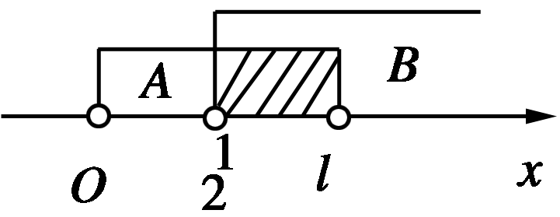
由x－x²≥0，得x(x－1)≤0，∴0≤x≤1，∴A＝[0,1]．由2x－1>0得x>，∴B＝(，＋∞)，∴A∩B＝(，1]，故选C．
2．(文)(2018·广东中山一中模拟)下列函数在其定义域上既是增函数又是奇函数的是( C )
A．f(x)＝sinx B．f(x)＝x⁵＋1
C．f(x)＝log₂(＋x) D．f(x)＝
[解析] f(x)＝sinx是奇函数但不是增函数；f(x)＝x⁵＋1是非奇非偶函数；f(x)＝是奇函数且是减函数．故选C．
3、)(2018·河南中原名校质检)定义在R上的奇函数f(x)，满足f(2－x)＝f(x)，当x∈(0,1]，f(x)＝e^{x}－1，则f()＝( C )
A．1－e B．e－1
C．1－ D．－1
[解析] ∵f(x)是奇函数且f(2－x)＝f(x)，∴f(x－2)＝－f(x)
∴f(x－4)＝f(x)，∴f(x)是周期为4的周期函数，
∴f()＝f(4×252＋3.5)＝f(3.5)＝f(－0.5)＝－f(0.5)＝1－.故选C．
4．(2018·吉林长春期中)已知命题p“函数f(x)＝log₂(x²－2x－3)在(1，＋∞)上单调递增”，命题q“函数f(x)＝a^{x＋1}－1的图象恒过(0,0)点”，则下列命题正确的是( D )
A．p∧q B．p∨q
C．p∧(¬q) D．(¬p)∨q
[解析] 由x²－2x－3>0得x>3或x<－1，
∴f(x)在(3，＋∞)上单调递增，p错，
f(x)＝a^{x＋1}－1的图象恒过点(－1,0)，q错，
∴(¬p)∨q正确，故选D．
5、．(2018·河北五校联盟摸底)已知α是第三象限的角，且tanα＝2，则sin(α＋)＝( A )
A．－ B．
C．－ D．
[解析] ∵α是第三象限角，且tanα＝2，
∴sinα＝－＝－
cosα＝－＝－
∴sin(α＋)＝(sinα＋cosα)＝－，故选A．
6．(2018·辽宁重点中学协作校阶段测试)在△ABC中，内角A，B，C的对边分别为a，b，c，若b＋＝0，则B＝( C )
A．30° B．45°
C．150° D．135°
[解析] 由题意知sinB＋＝0
化简得sinB＋cosB＝0，即tanB＝－，
又0<B<π，∴B＝150°，故选C．
7．(文)(2017·河南八市质检)已知点M是△ABC的边BC的中点，点E在边AC上，且EC＝2AE，则向量EM＝( C )
A．AC＋AB B．AC＋AB
C．AC＋AB D．AC＋AB
[解析]
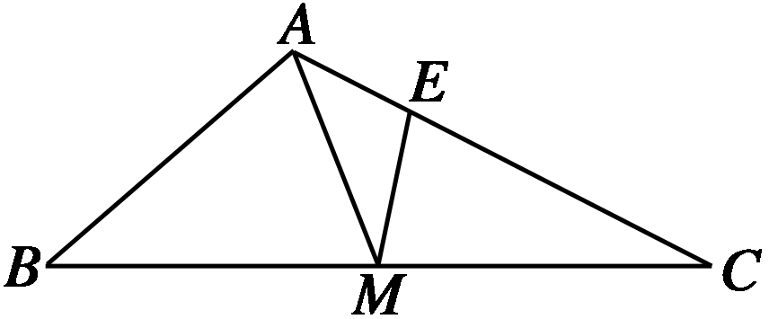
如图，∵EC＝2AE，∴EM＝EC＋CM＝AC＋CB＝AC＋(AB－AC)＝AB＋AC.
(理)(2017·山东胶州期中)如图，在梯形ABCD中，AB∥CD，且AB＝2CD，对角线AC，DB相交于点O.若AD＝a，AB＝b，则OC＝( B )
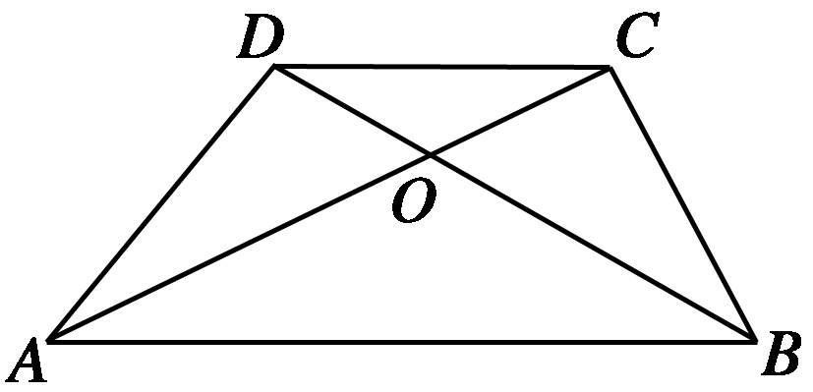
A．－－ B．＋
C．＋ D．－
[解析] ∵AB∥CD，AB＝2CD，
∴△DOC∽△BOA有AO＝2OC，
则AO＝2OC＝AC，OC＝AC，
而AC＝AD＋DC＝AD＋AB＝a＋b，
∴OC＝AC＝(a＋b)＝a＋b.
8．(2018·吉林百校联考)已知实数m、n满足(m＋ni)(4－2i)＝3i＋5(i为虚数单位)，则在复平面内，复数z＝m＋ni对应的点位于( A )
A．第一象限 B．第二象限
C．第三象限 D．第四象限
[解析] 由题意知(4m＋2n)＋(4n－2m)i＝3i＋5
∴解得
∴z＝＋i对应的点位于第一象限．故选A．
9．(2017·辽宁六校协作体期中)已知等差数列{a_{n}}满足a₃＋a₁₃－a₈＝2，则{a_{n}}的前15项和S₁₅＝( C )
A．10 B．15
C．30 D．60
[解析] 由等差数列的性质知a₃＋a₁₃－a₈＝2a₈－a₈＝a₈＝2，∴S₁₅＝＝15a₈＝30，故选C．
10．(2018·江西赣州十四县(市)期中联考)在等比数列{a_{n}}中，若a₁＝，a₄＝3，则该数列前5项的积为( D )
A．±3 B．3
C．±1 D．1
[解析] ∵3＝a₄＝a₁·q³＝·q³，∴q＝3，∴a₃＝＝1，a₁a₂a₃a₄a₅＝a＝1，故选D．
11．(2018·山东临沂期中)设实数x，y满足，则z＝2x＋y的最小值为( D )
A．3 B．1
C．－1 D．－3
[解析]
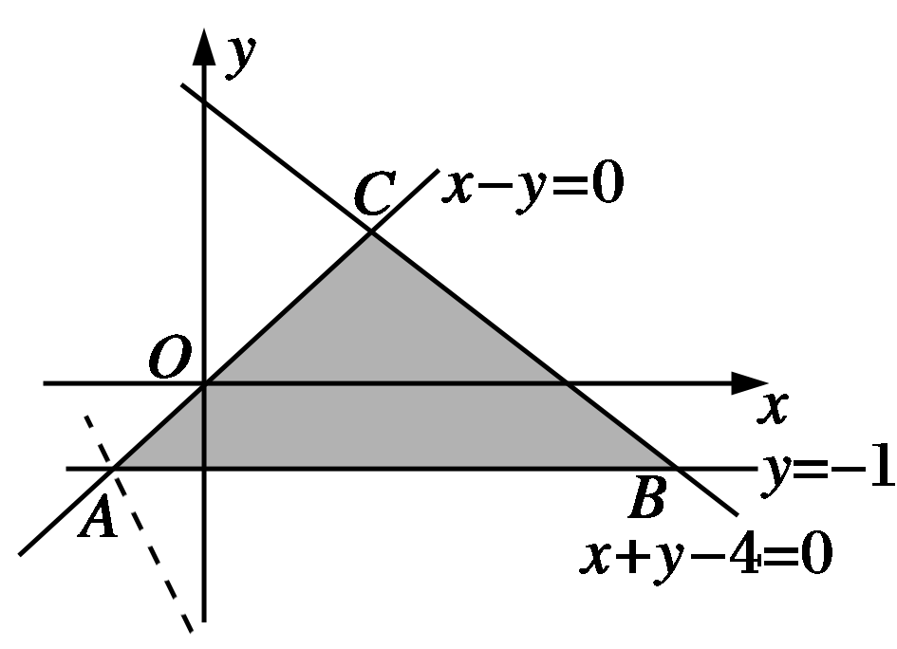
作出可行域如图中阴影部分所示．
由得∴A(－1，－1)
由z＝2x＋y知y＝－2x＋y
由图可知当直域z＝2x＋y过点A(－1，－1)时，z取最小值且z_{min}＝－3，故选D．
12．(2018·黑龙江大庆实验中学期中)对于任意实数x，不等式(a－2)x²－2(a－2)x－4<0恒成立，则实数a的取值范围是( D )
A．(－∞，2) B．(－∞，2]
C．(－2,2) D．(－2,2]
[解析] 由题意可知a－2＝0
或
解得a＝2或－2<a<2，即－2<a≤2.故选D．

